**05.04 Математика.**

**Тема. Вправи і задачі, при розв′язанні яких використовуються таблиці множення та ділення.**

Хід уроку

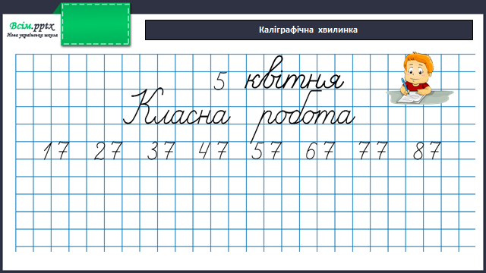

Математичний диктант

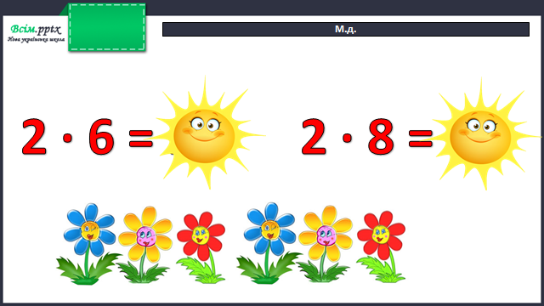

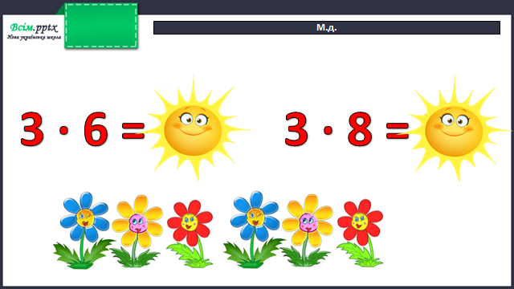

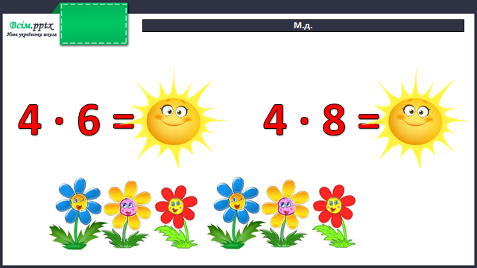

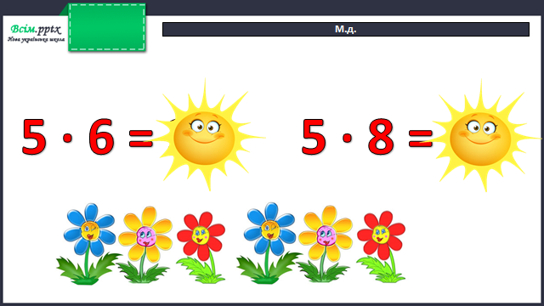

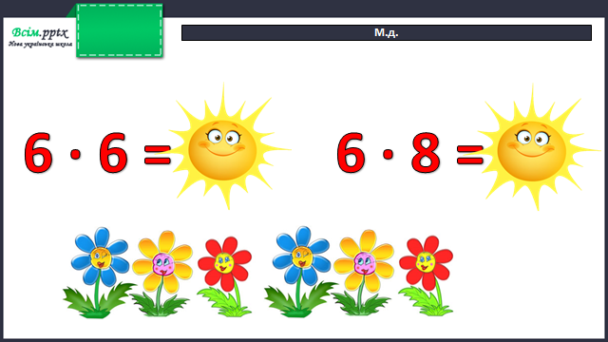

Робота за підручником (с.113)

Завдання 1 (усно)

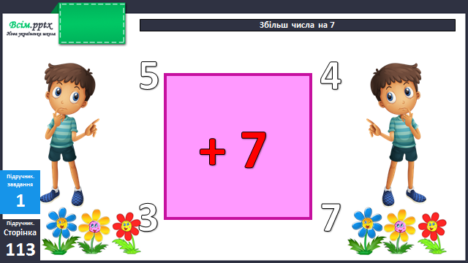

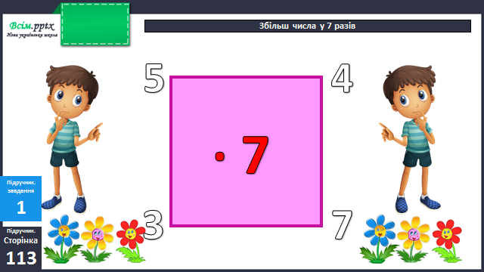

Задача 2 (письмово)

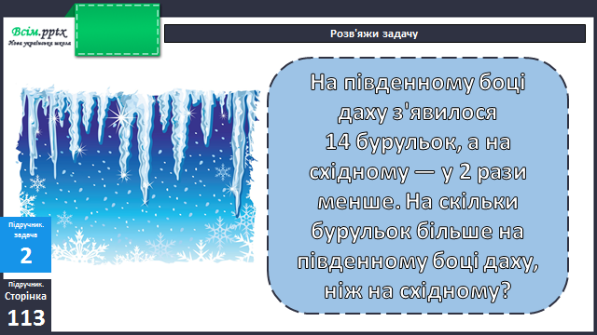

Фізкультхвилинка

<https://www.youtube.com/watch?v=XxbfeZQRYsk&t=6s>

Задача 3 (письмово)

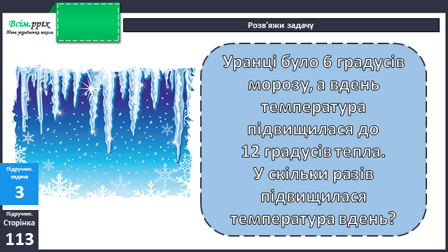

Приклади 4 (письмово)

Задача 5 (усно)

**Домашнє завдання**

П.с.114 № 6,7.